**ДО** реализации проекта

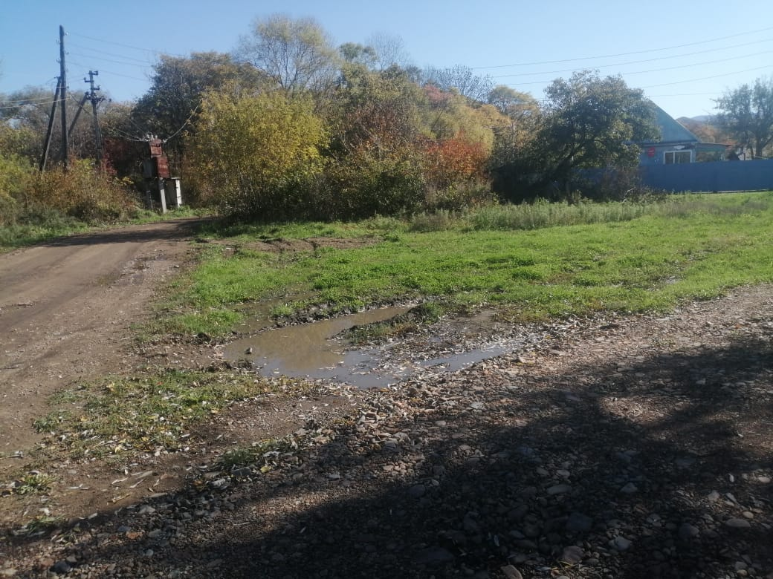

**ПОСЛЕ** реализации проекта

|  |  |
| --- | --- |
| X:\Стрельникова\Desktop\Для сайта\Спортивно-игровая площадка\IMG-20211118-WA0011.jpg | X:\Стрельникова\Desktop\Для сайта\Спортивно-игровая площадка\IMG-20211118-WA0008.jpg |